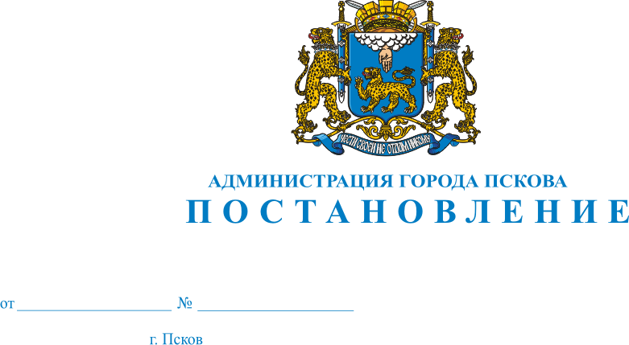
3059
19.11.2013
О реализации пиротехнических
изделий на территории
города Пскова

В целях обеспечения безопасности жителей города Пскова при применении пиротехнических изделий в период празднования Нового 2014 года, в соответствии со статьей 16 Федерального закона от 06.10.2003 №131-ФЗ «Об общих принципах организации местного самоуправления в Российской Федерации», руководствуясь статьями 32 и 34 Устава муниципального образования «Город «Псков», Администрация города Пскова
ПОСТАНОВЛЯЕТ:

1. Рекомендовать юридическим лицам и индивидуальным предпринимателям направлять уведомления о начале реализации пиротехнических изделий на принадлежащих им торговых объектах в отдел надзорной деятельности по городу Пскову Управления надзорной деятельности Главного Управления Министерства Российской Федерации по делам гражданской обороны, чрезвычайным ситуациям и ликвидации последствий стихийных бедствий по Псковской области и в Комитет социально-экономического развития и потребительского рынка Администрации города Пскова.
2. Комитету социально-экономического развития и потребительского рынка Администрации города Пскова (Аникеева М.Н.) направить обращение в отдел надзорной деятельности по городу Пскову Управления надзорной деятельности Главного Управления Министерства Российской Федерации по делам гражданской обороны, чрезвычайным ситуациям и ликвидации последствий стихийных бедствий по Псковской области (Васильев И.Г.) для осуществления мер по соблюдению действующего законодательства за реализацией и применением пиротехнических изделий на территории города Пскова.
3. Опубликовать настоящее Постановление в газете «Псковские Новости» и разместить на официальном сайте муниципального образования «Город Псков» в сети Интернет.
4. Контроль за исполнением настоящего Постановления возложить на Первого заместителя Главы Администрации города Пскова Тимофеева А.А.

Глава Администрации
города Пскова И.В.Калашников

